EVIDENCIAS Y ANEXOS TÉCNICOS — OBLIGACIÓN 1 (OCTUBRE 2026)
Contrato N° 1031 de 2026 | Contratista: John Felipe Vega Otálora | Sistema SIGAF - Alcance 3

1. Sanitización y Escape de Caracteres XML/HTML en el Motor PDF ReportLab (Formato GC-FO-15 - Commit d77f67b6 / MR !134)
Se implementó en apps/informes/views_pdf.py la sanitización transversal mediante html.escape sobre la función procesar_texto_largo, el objeto contractual (val_obj_con) y la ruta de acceso de evidencias (ruta_acceso). Con ello se erradicó el error HTTP 500 ('paraparser: syntax error: parse ended with 1 unclosed tags para') cuando los contratistas ingresan secuencias como '<para>' o símbolos especiales ('<', '>', '&') en sus informes de actividades.
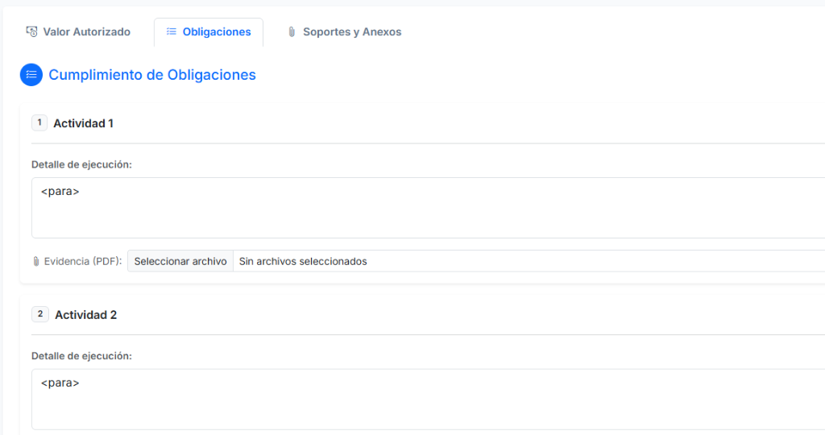
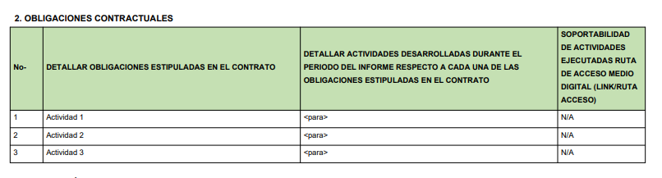

2. Corrección de Visualización de Terminación Anticipada en Certificación de Pagos (Formato GF-FO-05 - Commit 12e7bd6c)
Se optimizó el bloque '# 5. TERMINACIÓN ANTICIPADA' dentro de la vista InformeDePagos (apps/informes/views_pdf.py), eliminando la restricción condicional por mes del pago en trámite (mes_term <= mes_inf) e incorporando un respaldo (fallback) hacia contrato.fecha_terminacion_anticipada. De esta forma, el formato oficial GF-FO-05 marca invariablemente 'SÍ' e imprime la fecha de efectividad siempre que el contrato posea una terminación anticipada activa.

